Отчет по лабораторной работе № 2 по курсу Фундаментальная информатика

Студент группы М8О-111Б-23 Бугренков Владимир Петрович, № по списку 4 Контакты e-mail: [vladimir.bugrenkov@yandex.ru](mailto:vladimir.bugrenkov@yandex.ru), номер +79623387011

Работа выполнена: «18» сентября 2023 г.

Преподаватель: Никулин Сергей Петрович, доцент 806 каф

Входной контроль знаний с оценкой Отчет сдан « » 202 г., итоговая оценка Подпись преподавателя

1. **Тема:** Операционная среда OC UNIX
2. **Цель работы:** Изучение и освоение программного обеспечения ОС UNIX и приобретение навыков,

необходимых для выполнения курсовых и лабораторных работ в среде UNIX.

1. **Задание** (*вариант №* ):
2. **Оборудование** (*лабораторное*):

ЭВМ , процессор , имя узла сети c ОП Мб, НМД 512 Гб Мб. Терминал адрес . Принтер Другие устройства

***Оборудование ПЭВМ студента, если использовалось:***

Процессор AMD Ryzen 5 5600H with Radeon Graphics 3.30 GHz с ОП 16 Гб, НМД Мб. Монитор 1920x1080-60Hz

Другие устройства

1. **Программное обеспечение** (*лабораторное*):

Операционная система семейства , наименование версия интерпретатор команд версия Система программирования версия Редактор текстов версия Утилиты операционной системы

Прикладные системы и программы

Местонахождение и имена файлов программ и данных

***Программное обеспечение ЭВМ студента, если использовалось:***

Операционная система семейства Linux , наименование Ubuntu версия 22.04.3 LTS интерпретатор команд Bash_версия 5.2 Система программирования версия Редактор текстов emacs версия 29.1 Утилиты операционной системы

Прикладные системы и программы Bash,bc

Местонахождение и имена файлов программ и данных на домашнем компьютере /home/

**Идея, метод, алгоритм** решение задачи (в формах: словесной, псевдокода, графической [блок-схема, диаграмма, рисунок, таблица] или формальные спецификации с пред- и постусловиями)

|  |  |  |
| --- | --- | --- |
| № | Команда | Комментарий |
| *1* | who | Выводит информацию о пользователе |
| *2* | pwd | выводит название текущего рабочего каталога |
| *3* | uname | Выводит основную информацию об операционной системе и системном оборудовании |
| *4* | mkl | Выводит всю информацию об операционной системе и системном оборудовании |
| *5* | rwho | Выводит перечень пользователей |
| *6* | uptime | Выводит информацию о работе системы |
| *7* | ruptime | Выводит Информацию о работе каждой подключенной системе |
| *8* | ps | Вывод запущенных процессов, выполняемых пользователем в терминале |
| *9* | hostname | Выводит имя компьютера, домена |
| *10* | tty | Выводит имя терминала |
| *11* | whoami | Выводит имя пользователя |
| *12* | data | Выводит дату |
| *13* | cal | Выводит календарь |
| *14* | cal <месяц> <год> | Выводит календарь с заданным месяцом и годом |
| *15* | rm | Удаляет файлы и каталоги |
| *16* | history | Выводит историю команд |
| *17* | cd | Выполняет переход в другой каталог |
| *18* | cd .. | Переход в каталог, расположенный над текущим |
| *19* | cd ../.. | Переход в каталог, расположенный на два уровня выше текущего каталога |
| *20* | ls | Выводит список содержимого каталога |
| *21* | ls -l | Вывод подробного списка, в котором отображается владелец, группа, дата создания, размер и другие параметры |
| *22* | ls –a | Вывод всех файлов |
| *23* | ls <буква>* | Вывод файла, название которого начинается на <букву> |
| *24* | ls *<буква> | Вывод файла, название которого заканчивается на <букву> |
| *25* | ls [A-Z] | Вывод каталогов из конкретного диапазона |
| *26* | cp | Копирует файлы и каталоги |
| *27* | mkdir | Создает каталоги |
| *28* | rmdir | Удаляет каталоги |
| *29* | cat <название файла> | Объединяет файлы |
| *30* | cat > file | Ввод информации в файл |
| *31* | cat >> file | Дозапись информации в файл |
| *32* | cat <file_1 > file_2 | Перенаправление одного файла в другой |
| *33* | mv | Перемещение файлов или директорий |
| *34* | emacs | Текстовый редактор |
| *35* | gnuplot  plot x  plot x**2  plot 2/x  set yrange [-10 to 20]  plot sin(x*3)  splot cos(24*x) | * Построение графиков * График линейной функции вида $y=x$* График параболы вида $y=x^{2}$* График гиперболы вида $y=\frac{2}{x}$* На отрезке от -10 до 20 * График синусоиды вида $y=\sin{3x}$* Создание 3D- графика косинусоиды вида $y= cos{24x}$ |
| *36* | bс | Basic Calculator — утилита командной строки, действующая как научный калькулятор с выполнением математических вычислений произвольной точности |
| *37* | obase = <CC> | Выводимая система счисления |
| *38* | ibase = <CC> | Вводимая система счисления  перевод из одной системы счисления в другую |
| *39* | sort | Сортирует строки текста |
| *40* | grep | Находит и выводит строки, соответствующие шаблону |
| *41* | wc | Выводит число символов перевода строки, слов и байтов в каждом указанном файле |
| *42* | head | Выводит первые строки из файла |
| *43* | tail | Выводит последние строки из файла |
| *44* | chmod | Право доступа |
| *45* | echo | Выводит свои текстовые аргументы в стандартный поток вывода |
| *46* | kill | Удаление(остановка) процесса |
| *47* | ps | Список процессов |
| *48* | jobs | Просмотр текущих процессов |
| *49* | wait | Ожидает окончания процесса |
| *50* | bg | Продолжает приостановленный процесс |
| *51* | file | Определяет тип файла |
| *52* | less | Выводит содержимое файла |
|  | | |
| *№* | Оператор | Комментарий |
| *1* | | | С помощью оператора конвейера | (вертикальная черта) стандартный вывод одной команды можно связать со стандартным вводом |
| *2* | + | Сложение |
| *3* | - | Вычитание |
| *4* | * | Умножение |
| *5* | / | Деление |
| *6* | % | Деление по модулю |
| *7* | ** | Возведение в степень |
|  |  |  |

1. **Сценарий выполнения работы** (план работы, первоначальный текст программы в черновике [можно на отдельном листе] и тесты либо соображения по тестированию)
2. Сценарий выполнения работы
3. Вход в систему UNIX.
4. Работа с информационными командами.
5. Работа с перемещением, созданием, редактированием файлов.
6. Работа с утилитой для рисования графиков gnuplot.
7. Работа с калькулятором bc.
8. Протоколирование работы.
9. Выход из терминала UNIX.

*Пункты 1-7 отчета составляются строго до начала лабораторной работы.*

*Допущен к выполнению работы.* **Подпись преподавателя**

1. **Распечатка протокола** (подклеить листинг окончательного варианта программы с тестовыми примерами, подписанный преподавателем)
2. **Дневник отладки** должен содержать дату и время сеансов отладки и основные события (ошибки в сценарии и программе, нестандартные ситуации) и краткие комментарии к ним. В дневнике отладки приводятся сведения об использовании ЭВМ, существенном участии преподавателя и других лиц в написании и отладке программы.

qwental@qwental-VirtualBox:~$ whoqwental tty2 2023-09-18 16:11 (tty2)qwental@qwental-VirtualBox:~$ pwd/home/qwentalqwental@qwental-VirtualBox:~$ unameLinuxqwental@qwental-VirtualBox:~$ uname -aLinux qwental-VirtualBox 6.2.0-32-generic #32~22.04.1-Ubuntu SMP PREEMPT_DYNAMIC Fri Aug 18 10:40:13 UTC 2 x86_64 x86_64 x86_64 GNU/Linuxqwental@qwental-VirtualBox:~$ uptime 17:36:49 up 1:26, 1 user, load average: 0,13, 0,09, 0,02qwental@qwental-VirtualBox:~$ ps PID TTY TIME CMD 3785 pts/0 00:00:00 bash 3821 pts/0 00:00:00 psqwental@qwental-VirtualBox:~$ hostnameqwental-VirtualBoxqwental@qwental-VirtualBox:~$ tty/dev/pts/0qwental@qwental-VirtualBox:~$ whoamiqwentalqwental@qwental-VirtualBox:~$ dataTry: sudo apt install <deb name>qwental@qwental-VirtualBox:~$ cal Сентябрь 2023 Вс Пн Вт Ср Чт Пт Сб 1 2 3 4 5 6 7 8 9 10 11 12 13 14 15 16 17 18 19 20 21 22 23 24 25 26 27 28 29 30 qwental@qwental-VirtualBox:~$ cal 8 902 Август 902 Вс Пн Вт Ср Чт Пт Сб 1 2 3 4 5 6 7 8 9 10 11 12 13 14 15 16 17 18 19 20 21 22 23 24 25 26 27 28 29 30 31

qwental@qwental-VirtualBox:~$ history 1 ./autorun sh 2 ./autorun.sh 3 sudo reboote now 4 sudu reboot now 5 3873 6 sudo apt update 7 sudo apt update upgrade 8 sudo apt upgrade 9 sudo apt install git 10 sudo apt install htop 11 sudo apt install gcc net-tools 12 sudo dpkg -i code_1.82.0-1694039253_amd64.deb 13 /home/qwental/test1/env/bin/python /home/qwental/test1/test.py 14 ls 15 ls -l 16 cat > file.txt 17 cat > file1 18 ls 19 less file1 20 echo "Вывод?" > new.txt 21 less new.tt 22 less new.txt 23 mkdir NewDate 24 cd NewDate 25 cat > file1.txt 26 ls 27 cat f | wc 28 cat file1.txt | wc 29 sl 30 ls 31 echo "Эта лекция просто супер /n !" > file2.txt 32 cat file2.txt | wc 33 less file2.txt 34 echo $file1.txt$ 35 echo &file1& 36 echo && 37 cd newdate 38 cd NewDate 39 echo $file1.txt$ 40 echo &file1.txt& 41 bc 42 pwd 43 cal 12 2023 44 cal 45 sudo apt install ncal 46 cal 12 2023 47 data 48 sudo chmod 755 filename 49 who 50 pwd 51 unname 52 sudo apt install uname 53 sudo apt update 54 ~sudo apt update 55 sudo apt update 56 data 57 sudo apt install ndata 58 who 59 pwd 60 uname 61 uname -a 62 rwho 63 uptime 64 ruptime 65 ps 66 hostname 67 tty 68 whoami 69 data 70 cal 71 cal 8 902 72 history

qwental@qwental-VirtualBox:~$ mkdir MAIsudo apt install csoundqwental@qwental-VirtualBox:~$ cd MAIqwental@qwental-VirtualBox:~/MAI$ mkdir This_must_be_deletedqwental@qwental-VirtualBox:~/MAI$ rmdir This_must_be_deletedqwental@qwental-VirtualBox:~/MAI$ lsqwental@qwental-VirtualBox:~/MAI$ mkdir Filesqwental@qwental-VirtualBox:~/MAI$ lsFilesqwental@qwental-VirtualBox:~/MAI$ ls -lитого 4drwxrwxr-x 2 qwental qwental 4096 сен 18 17:41 Filesqwental@qwental-VirtualBox:~/MAI$ cat > file_1Съешь ещё этих мягких французских булок, да выпей же чаю!qwental@qwental-VirtualBox:~/MAI$ cat > file_2Lorem Ipsum - это текст-"рыба", часто используемый в печати и вэб-дизайне. Lorem Ipsum является стандартной "рыбой" для текстов на латинице с начала XVI века. В то время некий безымянный печатник создал большую коллекцию размеров и форм шрифтов, используя Lorem Ipsum для распечатки образцов. Lorem Ipsum не только успешно пережил без заметных изменений пять веков, но и перешагнул в электронный дизайн. Его популяризации в новое время послужили публикация листов Letraset с образцами Lorem Ipsum в 60-х годах и, в более недавнее время, программы электронной вёрстки типа Aldus PageMaker, в шаблонах которых используется Lorem Ipsum[1]+ Остановлен cat > file_2qwental@qwental-VirtualBox:~/MAI$ cp file_1 file_3qwental@qwental-VirtualBox:~/MAI$ ls -a. .. file_1 file_2 file_3 Filesqwental@qwental-VirtualBox:~/MAI$ less file_3 Остановлен less file_3qwental@qwental-VirtualBox:~/MAI$ echo file_3file_3qwental@qwental-VirtualBox:~/MAI$ wc file_1 1 10 104 file_1qwental@qwental-VirtualBox:~/MAI$ ls -a | wc 6 6 32qwental@qwental-VirtualBox:~/MAI$ sort file_3Съешь ещё этих мягких французских булок, да выпей же чаю!qwental@qwental-VirtualBox:~/MAI$ cat file_1 | wc 1 10 104

qwental@qwental-VirtualBox:~$ ps -ef

UID PID PPID C STIME TTY TIME CMD

root 1 0 0 20:34 ? 00:00:00 /sbin/init splash

root 2 0 0 20:34 ? 00:00:00 [kthreadd]

root 3 2 0 20:34 ? 00:00:00 [rcu_gp]

root 4 2 0 20:34 ? 00:00:00 [rcu_par_gp]

root 5 2 0 20:34 ? 00:00:00 [slub_flushwq]

root 6 2 0 20:34 ? 00:00:00 [netns]

**… … … …**

qwental 2104 1594 0 20:35 ? 00:00:00 /usr/libexec/gvfsd-metadata

qwental 2128 1594 0 20:35 ? 00:00:00 /usr/libexec/xdg-desktop-por

qwental 2229 1594 0 20:35 ? 00:00:00 /usr/bin/VBoxClient --vmsvga

qwental 2230 2229 0 20:35 ? 00:00:00 /usr/bin/VBoxClient --vmsvga

qwental 2340 1721 0 20:36 ? 00:00:00 update-notifier

root 2581 2 0 20:47 ? 00:00:00 [kworker/u2:1-events_power_e

qwental 2841 1594 7 21:07 ? 00:00:00 /usr/libexec/gnome-terminal-

qwental 2867 2841 0 21:07 pts/0 00:00:00 bashqwental 2878 2867 0 21:07 pts/0 00:00:00 ps -efqwental@qwental-VirtualBox:~$ ps -fUID PID PPID C STIME TTY TIME CMDqwental 2867 2841 0 21:07 pts/0 00:00:00 bashqwental 2890 2867 0 21:08 pts/0 00:00:00 ps -fqwental@qwental-VirtualBox:~$ kill 2867qwental@qwental-VirtualBox:~/MAI$ gnuplot G N U P L O T

Version 5.4 patchlevel 2 last modified 2021-06-01 Copyright (C) 1986-1993, 1998, 2004, 2007-2021

Thomas Williams, Colin Kelley and many others gnuplot home: http://www.gnuplot.info faq, bugs, etc: type "help FAQ" immediate help: type "help" (plot window: hit 'h')Terminal type is now 'qt'gnuplot> set parametric dummy variable is t for curves, u/v for surfacesgnuplot> set trange [0 to 2*pi]gnuplot> set xrange [-1 to 1]gnuplot> set yrange [-1 to 1]gnuplot> plot sin(t),cos(t)Warning: Ignoring XDG_SESSION_TYPE=wayland on Gnome. Use QT_QPA_PLATFORM=wayland to run on Wayland anyway.gnuplot> set zrange [-1 to 1]gnuplot> set urange [0 to 2*pi]gnuplot> set vrange [0 to 2*pi]gnuplot> set nohidden3d ^ warning: deprecated syntax, use "unset"gnuplot> splot sin(u)*sin(v),sin(u)*cos(v),cos(u)gnuplot> set noparametric

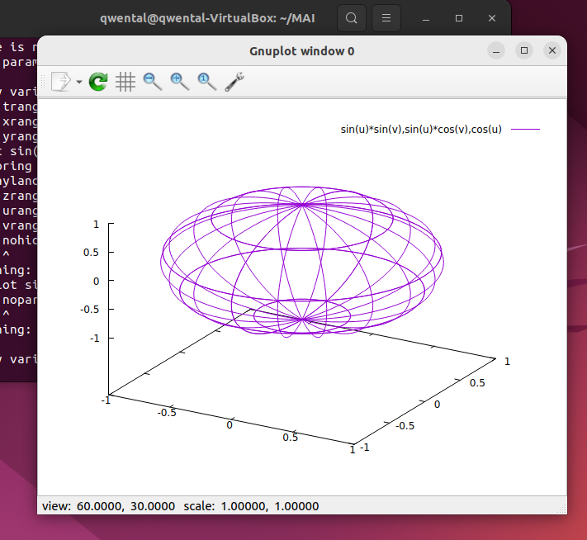qwental@qwental-VirtualBox:~/MAI$ gnuplot

G N U P L O T

Version 5.4 patchlevel 2 last modified 2021-06-01

Copyright (C) 1986-1993, 1998, 2004, 2007-2021

Thomas Williams, Colin Kelley and many others

gnuplot home: http://www.gnuplot.info

faq, bugs, etc: type "help FAQ"

immediate help: type "help" (plot window: hit 'h')Terminal type is now 'qt'gnuplot> set xrange [-2:5]gnuplot> set key horizontal top leftgnuplot> set key title "sinx¸ sin(x)"gnuplot> plot sin(x)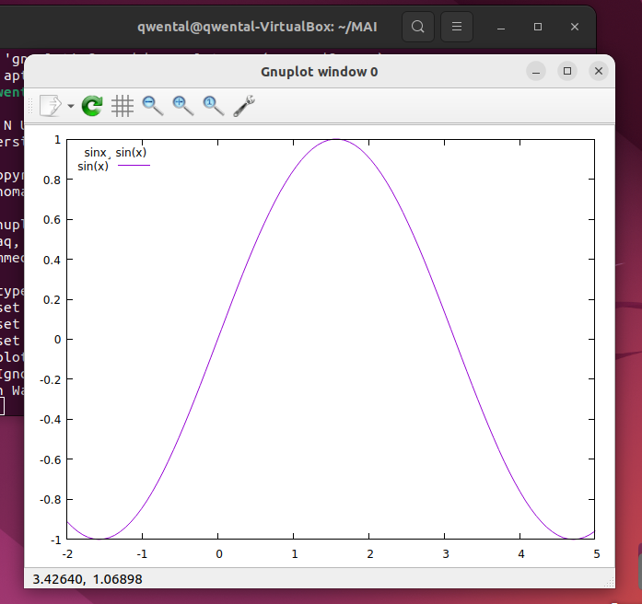gnuplot>

qwental@qwental-VirtualBox:~$ bc

bc 1.07.1

Copyright 1991-1994, 1997, 1998, 2000, 2004, 2006, 2008, 2012-2017 Free Software Foundation, Inc.

This is free software with ABSOLUTELY NO WARRANTY.

For details type `warranty'.

ibase = 10obase = 10a = 100b = 200a + b300a*2+b*3800obase = 2810004100311a1100100a+b100101100obase = 8231123703323obase = 16233E9ibase = 16obase = AA1064A1610652F25903obase = 812312344304432311061obase = 2591DF1011001000111011111AF10101111A1010F1111obase = 1010ibase = 2obase = 1010101111obase = 100001111F1010Aobase = 100011010064100010ibase = 1000obase = 284111100

quit

qwental@qwental-VirtualBox:~$ cd MAI

qwental@qwental-VirtualBox:~/MAI$ cat > f5.txt

Hello,

qwental@qwental-VirtualBox:~/MAI$ tail f5.txt

Hello,

qwental@qwental-VirtualBox:~/MAI$ cat > f6.txt

Никулин Сергей Петрович

qwental@qwental-VirtualBox:~/MAI$ cat f5.txt f6.txt > f7.txt

qwental@qwental-VirtualBox:~/MAI$ tail f7.txt

Hello,

Никулин Сергей Петрович

qwental@qwental-VirtualBox:~/MAI$ mv f7.txt message.txt

qwental@qwental-VirtualBox:~/MAI$ ls

f1 f5.txt file_1 file_3 first

f2 f6.txt file_2 Files message.txt

qwental@qwental-VirtualBox:~/MAI$ tail message.txt

Hello,

Никулин Сергей Петрович

qwental@qwental-VirtualBox:~/MAI$ exit

1. **Замечания автора** по существу работы:
2. **Выводы:** В ходе лабараторной работы №2 я научился работать с основными командами OC UNIX, пользоваться терминалом. Научился создавать с помощью терминала файлы, директории, строить графики функций, пользоваться системном калькулятором bc. Приобретенные навыки помогут мне в дальнейших работах с linux.

Недочёты при выполнении задания могут быть устранены следующим образом:

Подпись студента Бугренков В.П.